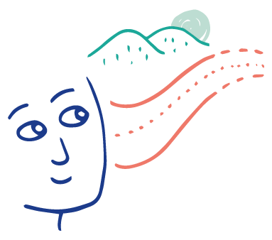
Fiche de première demande SUR CL3R

Centre référent de réhabilitation psychosociale et remédiation cognitive de Lyon
Service inter– sectoriel de soins de recours en réhabilitation psychosociale





Bonjour, vous souhaitez prendre rendez-vous avec un médecin du SUR-CLR3 pour une prise en charge de vos besoins en réhabilitation psycho-sociale. Afin de traiter au mieux votre demande, nous vous demandons au préalable de remplir la fiche d’orientation ci-dessous.
Votre demande sera étudiée lors d’une réunion d’équipe. Si elle est acceptée, un rdv médical vous sera proposé par le secrétariat. Si ce n’est pas le cas, une réorientation vous sera proposée : soit vers un autre centre de réhabilitation psycho-social, soit vers un autre service plus à même de répondre à votre demande.
Merci de retourner cette fiche compléter par mail à l’adresse suivante : demande.CL3R@ch-le-vinatier.fr
Ou de l’envoyer/la déposer au 6, rue Jean Sarrazin, 69008 LYON

Nom :
Prénom :
Date de naissance :
Adresse postale :
Code postal : Ville :
Téléphone :
E-mail :
Médecin généraliste traitant :
Psychiatre référent :

Courrier médecin : ☐ OUI ☐ NON (si oui, merci de le joindre à cette demande)
Votre demande est-elle reliée à une demande d’accompagnement par un SAMSAH : ☐ OUI ☐ NON
Qui vous a orienté vers le centre de réhabilitation SUR-CL3R ? :
☐ Moi-même
☐ Psychiatre
☐ Maison Départementale des Personnes Handicapées (MDPH)
☐ Autre (précisez)……………………………………………….
☒ Demande PEPS/ parcours jeunes : nom du case Manager :
Avez-vous assisté à une réunion d’information collective : ☐ OUI ☐ NON
Demande de RDV remplie par un tiers : ☐ OUI ☐ NON (Si oui, précisez)

TOURNEZ LA PAGE SVP

Pour mieux vous connaître et cibler vos besoins, pourriez-vous, SVP

Décrire vos difficultés psychiques (nom éventuel des troubles, principaux symptômes…) ?

Donner vos motivations à venir au SUR-CL3R ?

Dire ce que vous attendez de notre intervention ?

Expression libre : Voici quelques thèmes que vous pourriez aborder, si vous le souhaitez : vie sociale et professionnelle, nature des troubles, traitement, plainte cognitive….



